ИНСТРУКЦИЯ
По регистрации в ЭБС «Консультант студента»

С компьютеров Библиотеки/организации

- Набрать в строке поиска интернет-браузера адрес: https://www.studentlibrary.ru//. Вы попадаете на стартовую страницу ресурса.
- Выбрать в правом верхнем углу в меню «Вход/регистрация»

- В всплывающем окне перейдите во вкладку «регистрация». Появляется регистрационная форма.
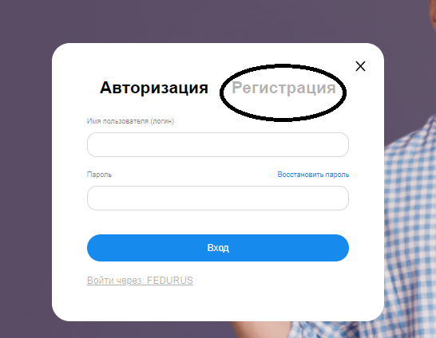

- После этого заполняете регистрационную форму, не пропуская ни одного из окон. Самостоятельно присваиваете себе имя пользователя (не более 28-и символов - латинских букв или цифр) и пароль (не менее 6-ти и не более 28-и символов - латинских букв или цифр). После чего, введя в специальное окошко цифры с картинки, нажимаете кнопку «Зарегистрироваться»

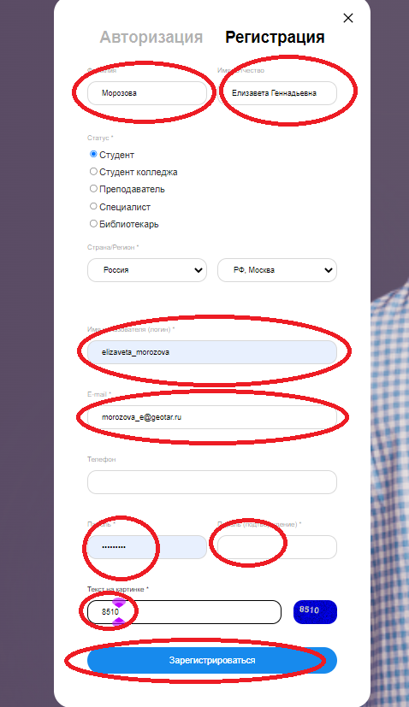
- Если вы регистрируйтесь в стенах Учреждения/Библиотеки, то доступ выдаётся автоматически.

Получить доступ удаленно

- Если вы регистрируйтесь вне Учреждения/Библиотеки, то после регистрации в правом верхнем углу экрана появится кнопка «Получить доступ удаленно».
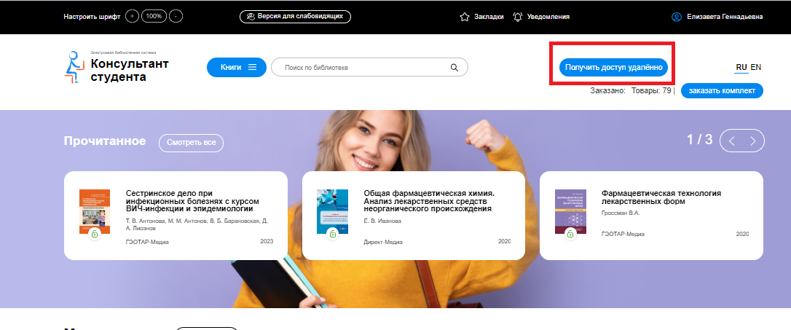
При нажатии на данную кнопку появится форма, которую необходимо заполнить. Введите все данные:
- - Организация (при вводе первых трех букв Вы сможете выбрать Вашу организацию из списка, если в списке Вашей организации нет: обратитесь в библиотеку);
- - Фамилия;
- - Имя и отчество;
- - Ваш e-mail;
- - Ваш факультет;
- - Номер Вашей группы
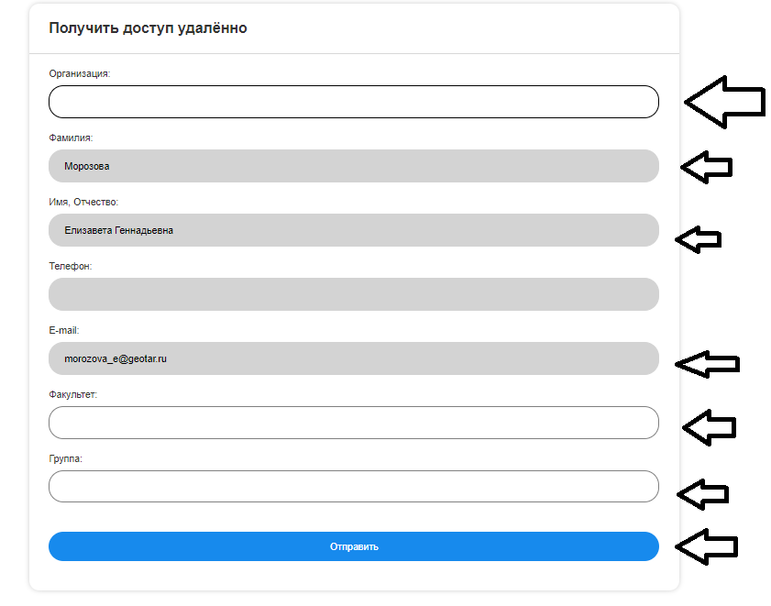
После заполнения формы нажмите на кнопку «Отправить». Доступ будет предоставлен после подтверждения администратором.

